Cách làm sữa chua trà xanh
Sữa chua vốn dĩ là món ăn vặt khoái khẩu của các bạn gái, nay lại được biến tấu thêm vị trà xanh sẽ ngon hơn gấp bội. Vị thanh mát của sữa chua kết hợp với trà xanh thơm dịu, dùng trong mùa hè nóng nực sẽ rất ngon đấy. Dưới đây là công thức làm sữa chua trà xanh siêu ngon để các bạn cùng tham khảo.
Làm sữa chua tại nhà không còn xa lạ, nhưng nhiều người chỉ biết những cách làm sữa chua thông thường mà không biết biến tấu nó ra các vị khác nhau. Nếu muốn tìm hiểu thêm, hôm nay, bạn có thể học cách làm sữa chua trà xanh với công thức rất đơn giản mà chúng tôi giới thiệu dưới đây.
Sữa chua trà xanh khi hoàn thành có vị thanh mát, thơm dịu vô cùng dễ chịu. Bạn có thể làm để trong tủ lạnh cho cả nhà dùng dần mà chi phí lại rẻ hơn ngoài hàng rất nhiều.
Nguyên liệu làm sữa chua trà xanh
Nguyên liệu để bạn học cách làm sữa chua trà xanh bao gồm:
- 1/2 hộp sữa đặc (200g)
- 1 lít sữa tươi
- 1 hộp sữa chua men cái không đường (200g)
- Nước sôi nóng, sữa tươi
- 1 thìa nhỏ bột trà xanh
- Cốc hoặc lọ thủy tinh có nắp đậy
Bước 1
Đầu tiên, bạn đổ bột trà xanh ra bát ròi thêm 40ml nước sôi già cho bột tan rồii lọc qua rây cho bột mịn.
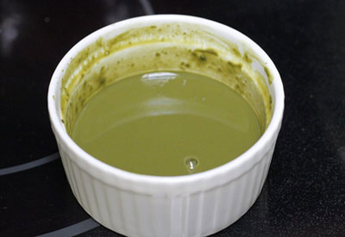
Bước 2
Tiếp theo, bạn khui sữa đặc rồi cho vào bát sạch, thêm 140ml nước sôi rồi dùng muôi khuấy đều cho sữa tan.
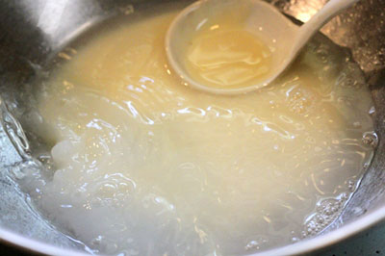
Bước 3
Giờ bạn dùng lon sữa đặc để đong 1,5 lon sữa tươi.
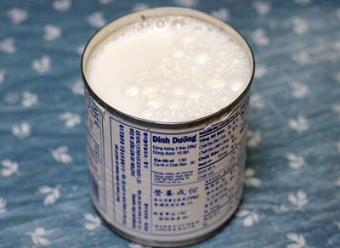
Bước 4
Bước tiếp theo, bạn hòa sữa tươi vào âu sữa đặc rồi hòa hộp men sữa chua vào âu sữa rồi khuấy đều.
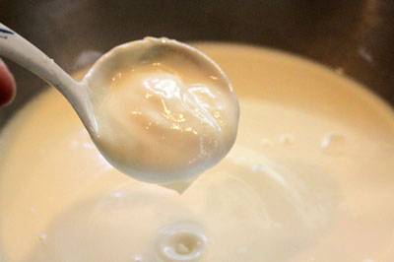
Bước 5
Giờ bạn cho trà xanh đã lọc vào hỗn hợp sữa rồi khuấy tan.
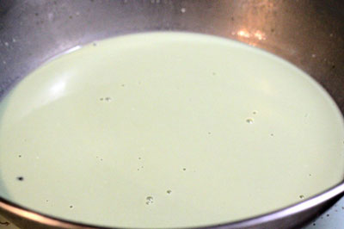
Bước 6
Tiếp theo, bạn rửa cốc thủy tinh cho sạch rồi để ráo, đổ hỗn hợp sữa trà xanh vào rồi đậy nắp.
Bước 7
Sau đó, bạn cho nước nóng khoảng 50 độ C vào nồi rồi xếp sữa chua vào sao cho ngập 1/3 chiều cao của lọ sữa. Bên trên, phủ một chiếc khăn sạch, đậy kín nắp rồi để từ 8 - 10 tiếng cho sữa chua đông hẳn rồi lấy ra để nguội sau đó cho vào tủ lạnh.
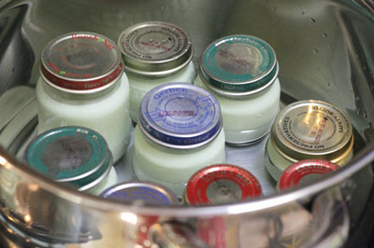
Mách nhỏ, bạn có thể ủ sữa chua trong nồi cơm điện và để ở chế độ "warm" nhé!
Vậy là chúng ta đã có món sữa chua trà xanh ngọt mát để thưởng thức rồi nhé! Giữa cái oi bức của mùa hè này thì sữa chua trà xanh là sự lựa chọn tuyệt vời cho bạn và cả gia đình đấy.
Vị thanh mát của sữa chua kết hợp với vị thơm dịu của trà xanh sẽ giúp bạn xua tan đi cái nắng oi ả của mùa hè. Không chỉ là món ăn ngon, giải nhiệt cho ngày nắng nóng, sữa chua trà xanh có giúp bạn có làn da căng mịn, tràn đầy sức sống
